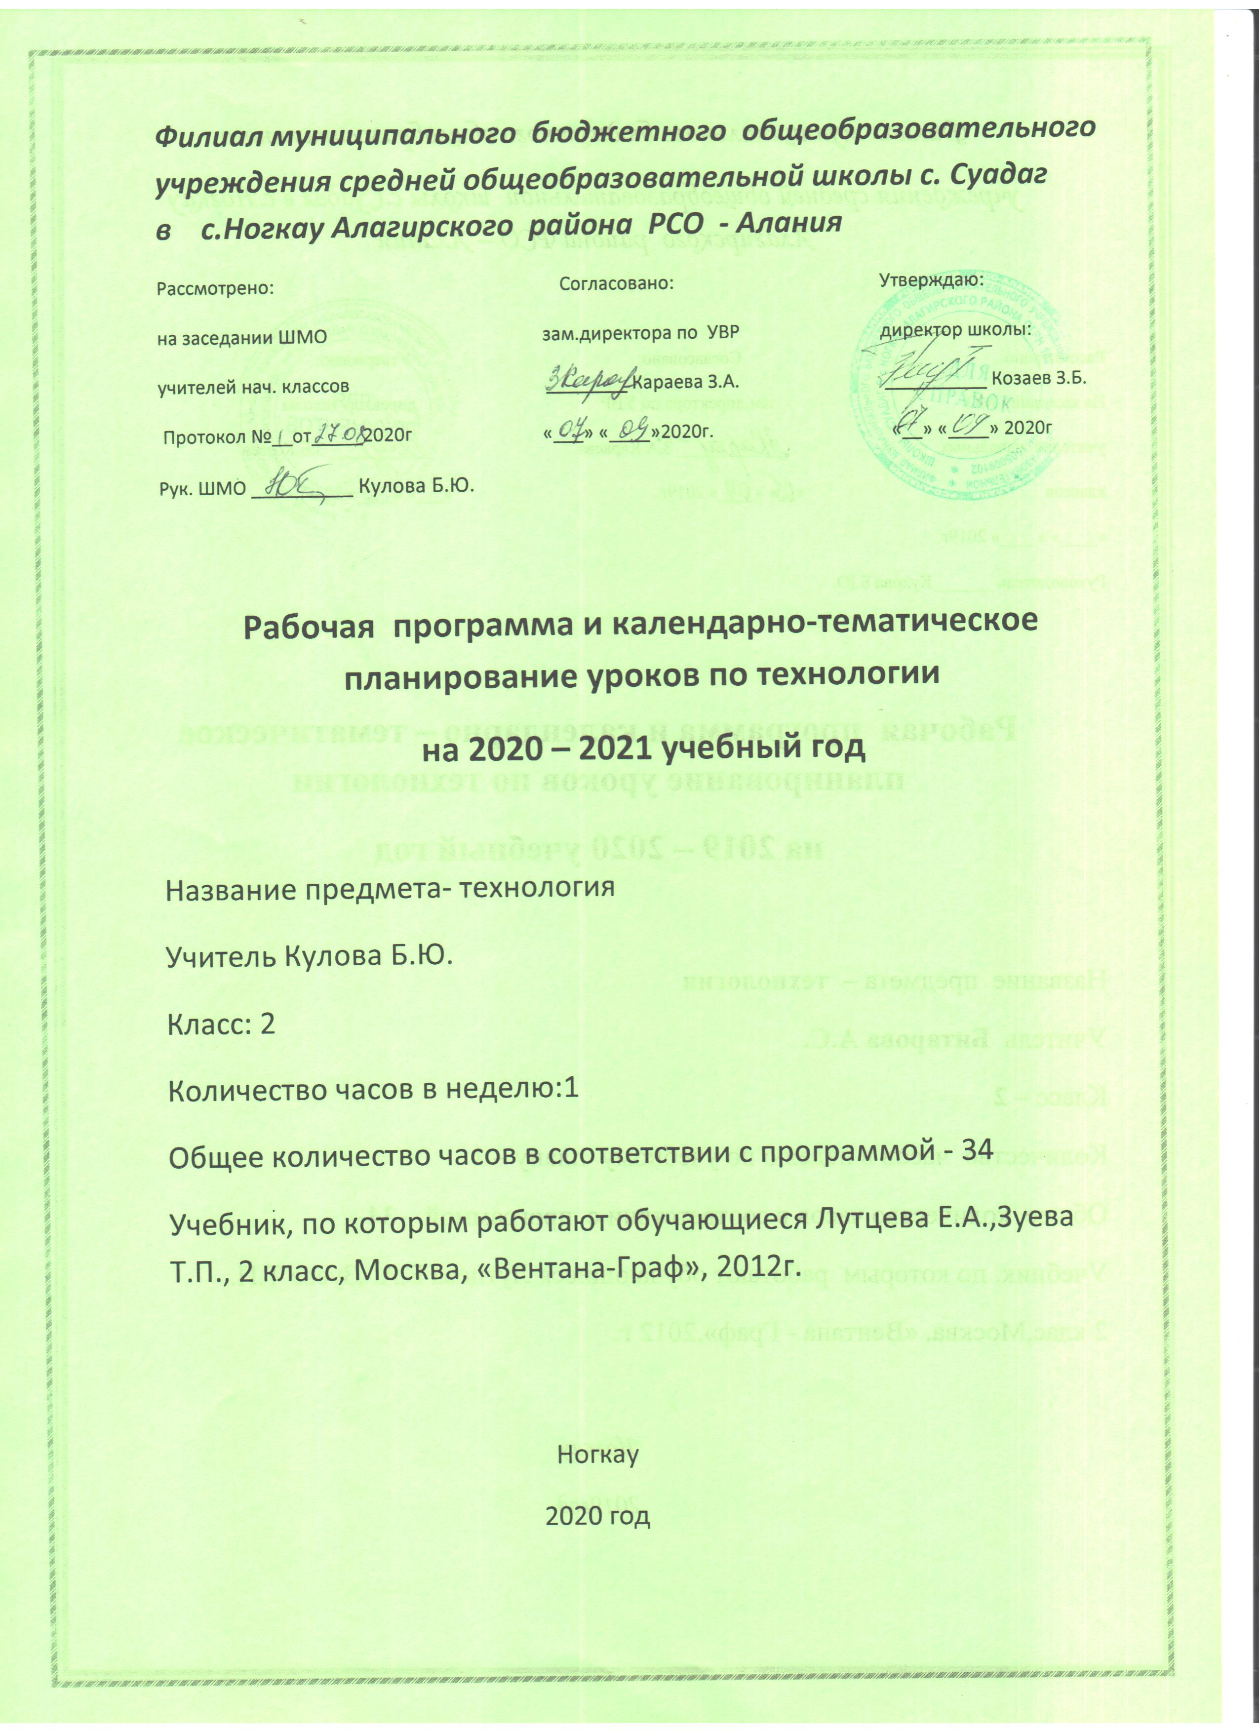

ПОЯСНИТЕЛЬНАЯ ЗАПИСКА

Программа разработана на основе авторской программы по технологии Е.А.Лутцевой и Т.П. Зуевой «Технология. 1-4 классы», / М.: Просвещение, 2014./ , в соответствии с требованиями Федерального государственного образовательного стандарта начального общего образования
/ Министерство образования и науки Российской Федерации. — М., «Просвещение», 2010.
Рабочая программа рассчитана на 34 часа в год, 1 час в неделю.
Цель изучения курса технологии – развитие социально-значимых личностных качеств (потребность познавать и исследовать неизвестное, активность, инициативность, самостоятельность, самоуважение и самооценка), приобретение первоначального опыта практической преобразовательной и творческой деятельности в процессе формирования элементарных конструкторско-технологических знаний и умений и проектной деятельности, расширение и обогащение личного жизненно-практического опыта, представлений о профессиональной деятельности человека.

Изучение технологии в начальной школе направлено на решение следующих задач:
- стимулирование и развитие любознательности, интереса к технике, потребности познавать культурные традиции своего региона, России и других государств;
- формирование целостной картины мира, материальной и духовной культуры как продукта творческой предметно-преобразующей, художественно-конструкторской деятельности человека;
- формирование мотивации успеха и достижений, творческой самореализации на основе организации предметно-преобразующей, художественно-конструкторской деятельности;
- формирование первоначальных конструкторско-технологических знаний и умений;
- развитие знаково-символического и пространственного мышления, творческого и репродуктивного воображения, творческого мышления;
- развитие регулятивной структуры деятельности, включающей целеполагание, планирование, прогнозирование, контроль, коррекцию и оценку;
- формирование внутреннего плана деятельности на основе поэтапной отработки предметно- преобразовательных действий;
- развитие коммуникативной компетентности младших школьников на основе организации совместной продуктивной деятельности;
- ознакомление с миром профессий (в т.ч. профессии близких и родных), их социальным значением, историей возникновения и развития;
- овладение первоначальными умениями передачи, поиска, преобразования, хранения информации, использовании компьютера; поиск (проверка) необходимой информации в словарях, каталоге библиотеки.
Актуальность программы заключается в том, что в основу содержания курса положена практико-ориентированная направленность. Практическая деятельность рассматривается как средство развития личностных и социально значимых качеств учащихся, а также формирования системы социальных технологических и универсальных учебных действий. Во 2 классе темы уроков отражают главным образом не названия изделий, а технологические операции, способы и приёмы, знания о материалах и конструкции. Изготовление изделий не есть цель урока. Изделия – лишь средство для решения конкретных учебных задач. Выбор изделия не носит случайный характер, а отвечает цели и задачам каждого урока и подбирается в чётко продуманной последовательности в соответствии с изучаемыми темами. Любое изготавливаемое изделие доступно для выполнения и обязательно содержит не более 1-2 новых знаний и умений, которые могут быть открыты и освоены детьми в ходе анализа изделия и последующего его изготовления. Это обеспечивает получение качественного изделия за период времени не более 20 минут от урока и исключает домашнее задание.
Методическая основа курса – организация максимально продуктивной творческой деятельности учащихся. Репродуктивно осваиваются только технологические приёмы и способы. Главное в курсе – научить добывать знания и применять их в своей повседневной жизни, а также пользоваться различными источниками информации.
Оценка деятельности учащихся осуществляется в конце каждого урока. Оцениваются:
- Качество выполнения изученных на уроке технологических способов и приёмов и работы в целом;
- Степень самостоятельности (вместе с учителем, с помощью учителя, под контролем учителя);
- Уровень творческой деятельности (репродуктивный, продуктивный или частично продуктивный), найденные продуктивные конструкторские и технологические решения.
Предпочтение следует отдавать качественной оценке деятельности каждого ребёнка на уроке: его личным творческим находкам в процессе обсуждений и самореализации.

Планируемые результаты обучения по курсу «Технология», 2 класс
Личностные
Учащиеся научатся с помощью учителя:
- Объяснять свои чувства и ощущения от наблюдения объектов, иллюстраций, результатов трудовой деятельности мастера;
- Уважительно относиться к чужому мнению, к результатам труда мастеров;
- Понимать исторические традиции ремёсел, положительно относиться к людям ремесленных профессий.

Метапредметные
Регулятивные УУД
Учащиеся научатся с помощью учителя:
- Формулировать цель деятельности на уроке;
- Выявлять и формулировать учебную проблему (в ходе анализа предъявляемых заданий, образцов изделий);
- Планировать практическую деятельность на уроке;
- Выполнять пробные поисковые действия (упражнения) для выявления оптимального решения проблемы (задачи);
- Предлагать конструкторско-технологические приёмы и способы выполнения отдельных этапов изготовления изделий (на основе пробных поисковых упражнений и продуктивных заданий в учебнике) из числа освоенных;работая по плану, составленному с учителем, использовать необходимые средства (рисунки, инструкционные карты, приспособления и инструменты), осуществлять контроль точности выполнения операций (с помощью сложных по конфигурации шаблонов, чертёжных инструментов);
- Определять успешность выполнения своего задания (в диалоге с учителем).

Познавательные УУД
Учащийся научится с помощью учителя:
- Наблюдать конструкции и образцы объектов природы и окружающего мира, традиции и творчество мастеров родного края;
- Сравнивать конструктивные и декоративные особенности предметов быта и осознавать их связь с выполняемыми утилитарными функциями, понимать особенности декоративно-прикладных изделий, называть используемые для рукотворной деятельности материалы;
- Понимать, что нужно использовать пробно-поисковые практические упражнения для открытия нового знания и умения;
- Находить необходимую информацию как в учебнике, так и в предложенных учителем словарях и энциклопедиях;
- Называть конструкторско-технологические и декоративно-художественные особенности объектов (графических и реальных), искать наиболее целесообразные способы решения задач из числа освоенных;
- Самостоятельно делать простейшие обобщения и выводы.

Предметные
- Общекультурные и общетрудовые компетенции. Основы культуры труда. Самообслуживание.
Учащийся будет знать о (на уровне представлений):
- Элементарных общих правилах создания рукотворного мира (прочность, удобство, эстетическая выразительность – симметрия, асимметрия);
- Гармонии предметов и окружающей среды;
- Профессиях мастеров родного края;
- Характерных особенностях изученных видов декоративно-прикладного искусства.
Учащийся будет уметь:
- Самостоятельно отбирать материалы и инструменты для работы;
- Готовить рабочее место в соответствии с видом деятельности, поддерживать порядок во время работы, убирать рабочее место;
- Выделять, называть и применять изученные общие правила создания рукотворного мира в своей предметно-творческой деятельности;
- Самостоятельно выполнять доступные задания с опорой на технологическую карту в предложенных ситуациях и на общие для всех простые правила поведения, делать выбор, какое мнение принять – своё или другое, высказанное в ходе обсуждения;
- Применять освоенные знания и практические умения (технологические, графические, конструкторские) в самостоятельной интеллектуальной и практической деятельности.

- Технология ручной обработки материалов. Основы художественно-практической деятельности.
Учащийся будет знать:
- Обобщённые названия технологических операций: разметка, получение деталей из заготовок, сборка изделия, отделка;
- Названия и свойства материалов, которые учащиеся используют в своей работе;
- Происхождение натуральных тканей и их виды;
- Способы соединения деталей из разных материалов, изученные соединительные материалы;
- Основные характеристики и различие простейшего чертежа и эскиза;
- Линии чертежа (линия контура и надреза, линия выносная и размерная, линия сгиба) и приёмы построения прямоугольника и окружности с помощью чертёжных инструментов;
- Название, устройство и назначение чертёжных инструментов (линейка, угольник, циркуль).
Учащийся будет уметь:
- Читать простейшие чертежи (эскизы);
- Выполнять экономную разметку с помощью чертёжных инструментов с опорой на простейший чертёж (эскиз);
- Оформлять изделия и соединять детали прямой строчкой и её вариантами;
- Решать несложные конструкторско-технологические задачи;
- Справляться с доступными практическими (технологическими) заданиями с опорой на образец и инструкционную карту.

- Конструирование и моделирование.
Учащийся будет знать:
- Неподвижный и подвижный способы соединения деталей;
- Отличия макета от модели.
Учащийся будет уметь:
- Конструировать и моделировать изделия из различных материалов по модели, простейшему чертежу или эскизу;
- Определять способ соединения деталей и выполнять подвижное и неподвижное соединение деталей известными способами.

- Использование информационных технологий.
Учащийся будет знать о:
- Назначении персонального компьютера.

Учебно-методическое обеспечение:
- Образовательная программа «Школа России». Планируемые результаты освоения обучающимися программы начального общего образования;
- Программа формирования универсальных учебных действий у обучающихся на ступени начального общего образования;
- Е.А.Лутцева, Т.П.Зуева. Технология. Рабочие программы. Предметная линия учебников «Школа России». 1-4 классы. - М., Просвещение, 2014;
- Е.А.Лутцева, Т.П.Зуева. Технология. Методическое пособие с поурочными разработками. 2 класс. - М., Просвещение, 2013;

Электронные пособия:
- Сайт «Начальная школа» http://1-4.prosv.ru
Оборудование учебного кабинета:
- Комплект учебно-наглядных пособий;
- Комплект обучающихся видеофильмов и программ по темам.
Технические средства обучения:
- Компьютер с лицензионным программным обеспечением

Тематическое планирование

№ п\п | Раздел | Количество часов
1 | Художественная мастерская | 10 ч.
2 | Чертёжная мастерская | 7 ч.
3 | Конструкторская мастерская | 9 ч.
4 | Рукодельная мастерская | 8 ч.
 | ИТОГО: | 34 ч.

Календарно - тематическое планирование.

№ п/п | Тема урока. | Количество часов | Д а т а
 |  |  | По плану | По факту
1 | Что ты уже знаешь? | 1
2 | Зачем художнику знать о цвете, форме и размере? | 1
3 | Какова роль цвета в композиции? | 1
4 | Какие бывают цветочные композиции? | 1
5 | Как увидеть белое изображение на белом фоне? | 1
6 | Что такое симметрия? Как получить симметричные детали? | 1
7 | Можно ли сгибать картон? Как? | 1
8 | Наши проекты. Африканская саванна | 1
9 | Как плоское превратить в объёмное? | 1
10 | Как согнуть картон по кривой линии? Проверим себя | 1
11 | Что такое технологические операции и способы? | 1
12 | Что такое линейка и что она умеет? | 1
13 | Что такое чертёж и как его прочитать? | 1
14 | Как изготовить несколько одинаковых прямоугольников? | 1
15 | Можно ли разметить прямоугольник по угольнику? | 1
16 | Можно ли без шаблона разметить круг? | 1
17 | Мастерская Деда Мороза и Снегурочки. Проверим себя | 1
18 | Какой секрет у подвижных игрушек? | 1
19 | Как из неподвижной игрушки сделать подвижную? | 1
20 | Ещё один способ сделать игрушку подвижной. | 1
21 | Что заставляет вращаться винт - пропеллер? | 1
22 | Можно ли соединить детали без соединительных материалов? | 1
23 | День защитника Отечества. Изменяется ли вооружение в армии? | 1
24 | Как машины помогают человеку? | 1
25 | Поздравляем женщин и девочек. | 1
26 | Что интересного в работе архитектора? Наши проекты. Проверим себя | 1
27 | Какие бывают ткани? | 1
28 | Какие бывают нитки? Как они используются? | 1
29 | Что такое натуральные ткани? Каковы их свойства? | 1
30 | Строчка косого стежка. Есть ли у неё «дочки»? | 1
31 | Строчка косого стежка. Есть ли у неё «дочки»? | 1
32 | Как ткань превращается в изделие? Лекало. | 1
33 | Как ткань превращается в изделие? Лекало. | 1
34 | Что узнали? Чему научились? | 1

